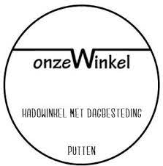
ZATERDAGKRACHT GEZOCHT

Wij zoeken vanaf 1 augustus een enthousiaste collega voor Onze Winkel!
Je werkt enkele zaterdagen per maand van ongeveer 10.30 tot 17.00 uur.
Heb je passie voor onze doelgroep en kan je zelfstandig werken?
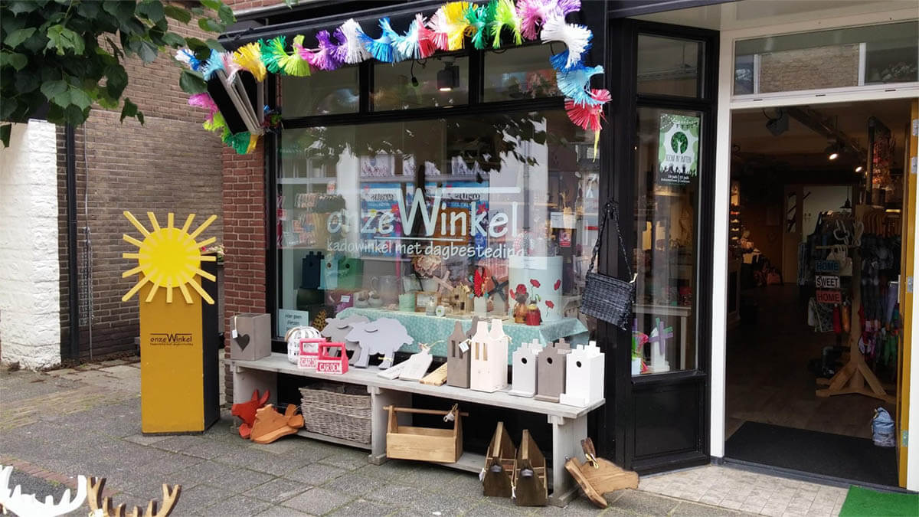
Neem snel contact met ons op!
willeke@pinnenburg.nl
